Структурное подразделение «Детский сад комбинированного вида «Аленький цветочек» МБДОУ «Детский сад «Планета детства» комбинированного вида»
ТВОРЧЕСКИЙ ОТЧЕТ ПО КРУЖКОВОЙ РАБОТЕ «Театральный сундучок» в подготовительной к школе группе №14

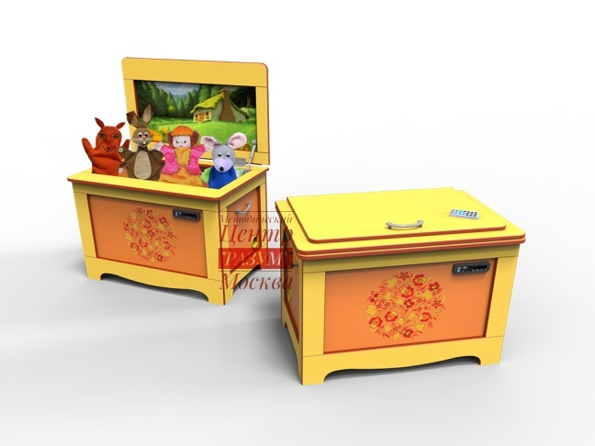 «Театр – это волшебный край,
в котором ребёнок радуется,
играя, а в игре познаёт мир».
С.И. Мерзлякова.
Обоснование необходимости кружковой работы:
1. Слабый интерес детей к импровизации.
2. Не сформированны навыки кукловождения.
Цель рабочей программы — развитие творческих способностей детей средствами театрального искусства.
Задачи:
- Создать условия для развития творческой активности детей, участвующих в театрализованной деятельности, а также поэтапного освоения детьми различных видов творчества.
- Создать условия для совместной театрализованной деятельности детей и взрослых (постановка совместных спектаклей с участием детей, родителей, сотрудников ДОУ, организация выступлений детей старших групп перед младшими и пр.).
- Ознакомить детей с различными видами театров (кукольный, драматический, музыкальный, детский, театр зверей и др.).
- Обучить детей приемам манипуляции в кукольных театрах различных видов.
- Совершенствовать артистические навыки детей в плане переживания и воплощения образа, а также их исполнительские умения.
- Приобщить детей к театральной культуре, обогатить их театральный опыт: знания детей о театре, его истории, устройстве, театральных профессиях, костюмах, атрибутах, театральной терминологии.
- Развить у детей интерес к театрально-игровой деятельности.

Программа кружка для подготовительной группы осуществлялась проведением двух занятий в неделю во вторую половину дня. Продолжительность деятельности - 30 мин.
Списочный состав детей: 9 – девочек; 6 - мальчиков

ОСНОВНЫЕ НАПРАВЛЕНИЯ ТЕАТРАЛИЗОВАННОЙ ДЕЯТЕЛЬНОСТИ реализуемые данной программой

РАБОТА НАД СПЕКТАКЛЕМ

ТЕАТРАЛЬНАЯ ИГРА
ОСНОВЫ ТЕАТРАЛЬНОЙ КУЛЬТУРЫ
РИТМОПЛАСТИКА
КУЛЬТУРА ТЕХНИКИ РЕЧИ

- Театральная игра:
Задачи: Учить детей ориентироваться в пространстве, равномерно размещаться по площадке, строить диалог с партнёром на заданную тему. Развивать способность произвольно напрягать и расслаблять отдельные группы мышц, запоминать слова героев спектаклей, развивать зрительное слуховое внимание, память, наблюдательность, образное мышление, фантазию, воображение, интерес к сценическому искусству.

- Ритмопластика:
Задачи: Развивать умение произвольно реагировать на команду или музыкальный сигнал, готовность действовать согласовано, развивать координацию движения, учить запоминать заданные позы и образно передавать их.

- Культура техники речи:
Задачи: Развивать речевое дыхание, артикуляцию, чёткую дикцию, разнообразную интонацию речи; учить сочинять небольшие рассказы и сказки, подбирать простейшие рифмы; произносить скороговорки и стихи, пополнять словарный запас.

- Основы театральной культуры:
Задачи: Познакомить детей с театральной терминологией, с основными видами театрального искусства, воспитывать культуру поведения в театре.

- Работа над спектаклем:
Задачи: Учить сочинять этюды по сказкам; развивать навыки действий с воображаемыми предметами; развивать умение пользоваться интонациями, выражающими разнообразные эмоциональные состояния (грустно, радостно, сердито, удивленно, восхищённо, жалобно и т.д.).

В кружковой работе активно применялись здоровьесберегающие образовательные технологии:
Динамические паузы - проводились, по мере утомляемости детей. Во время их проведения включались элементы гимнастики для глаз, дыхательной, пальчиковой гимнастики и другие в зависимости от сюжета.
Артикуляционная гимнастика - это комплекс упражнений, одни из которых помогает улучшить подвижность органов артикуляции, другие — увеличить объём и силу движений, третьи вырабатывают точность позы губ, языка, необходимую для произнесения того или иного звука.
Пальчиковая гимнастика - тренирует мелкую моторику, стимулирует речь, пространственное мышление, внимание, кровообращение, воображение, быстроту реакции. Полезна детям, особенно с речевыми проблемами. Проводилась в любой удобный отрезок времени.
Дыхательная гимнастика - проводится в различных формах, у детей активизируется кислородный обмен во всех тканях организма, что способствует нормализации и оптимизации его работы в целом.
Подвижные игры - подбирались в соответствии с возрастом детей, и темой.
Релаксация - использовалась для работы спокойная классическая музыка (Чайковский, Рахманинов), звуки природы. Выполнение таких упражнений очень нравилось детям, т. к. в них есть элемент игры. Они быстро обучались этому непростому умению расслабляться.

В первой половине учебного года работа строилась следующим образом:
- Знакомство с понятием театр, видами театров, воспитание эмоционально-положительного отношения к театру. Пополнение словарного запаса, воспитание эмоционально-положительного отношения к театру и людям, которые там работают. Знакомство с правилами поведения в театре. Обогащение интереса детей к активному участию в театральных играх ( нппример: игровые ситуации «Посещение театра», «Закулисье», «В театре»)
- Освоение навыков владения варежковым театром; развитие мимики, раскрепощения через игровую деятельность; развитие силы голоса; работа над активизацией мышц губ (например: игра «Веселый бубен», «Эхо» и др.)
- Освоение навыков владения пальчиковыми играми (например: игра «Ожившие механизмы», «Угадай по образу» и пр.)
- Освоение навыков владения плоскостным шагающим театром (например: «Рукавичка», «Заюшкина избушка»)
- Пантомима - развитие умения концентрироваться на предмете и копировать его через движения (пример: «Старый Гриб», «Цветочек»)
- Развитие силы голоса и речевого дыхания, активизация мышц губ (этюд «Удивительно», «Гудок»)
- Освоение навыков владения конусным настольным театром, развитие умения работать в команде (инсценировка сказок «Три поросенка», «Кот в сапогах» и др.)
- Развитие воображения, умения с помощью мимики передавать настроение, эмоциональное состояние (игра «Прекрасный цветок», «Дует ветерок», этюд «Это я! Это моё!» и др.)
Во второй половине года задачи постепенно усложнялись и алгоритм работы выглядел так:
    - Освоение навыков владения теневым театром, развитие мелкой моторики рук в сочетании с речью (например: инсценировка сказки «Гуси – лебеди»)
    - Организация конкурса рисунков «В театре»
    - Освоение навыков владения куклами «би-ба-бо» (инсценировка сказки «Волк и лиса»)
    - Развитие слуха и чувства ритма у детей (игра «Ловим комариков», этюд «Колокола», игра – диалог «Чудесные превращения»)
    - Развитие игрового поведения, готовности к творчеству; развитие коммуникативных навыков, творческих способностей, уверенности в себе в процессе интеграции театральных игр («Веселые обезьянки», «Угадай, что я делаю» и др.)
    - Освоение навыками владения штоковым театром, побудить детей импровизировать и самим придумывать сюжет для театра
    - Развитие умения передавать через движения тела характер животных – сценическая пластика ( игра «Если гости постучали», «Бельчата», этюд «Гадкий утенок»)
    - Развитие умения владеть собственным телом, управлять собственными мышцами (упражнение «Штанга», «Нависла туча» и др.)
    - Театр кукол-оригами – детям предлагалось почувствовать себя создателями персонажей, которым свойственно иметь свой характер, поведение
    - Знакомство с миром чувств и эмоций, развитие умения передавать чувства и эмоции, овладевать ими (этюд «Кривое зеркало», «Любимая игрушка», «Отряхнем руки»)
    - Освоение навыками владения театра масок (инсценировки сказок «Мужик и медведь», «Волк и семеро козлят»)
    - Освоение навыков владения театра на фланели, побудить детей импровизировать и самим придумывать сюжет для театра
    - Инсценировка шуток-малюток
    - Работа над культурой и техникой речи («Игра со свечой», «Мяч эмоций»)
Так же дети показали родителям на тематическом празднике свой спектакль «Заюшкина избушка» на новый лад».
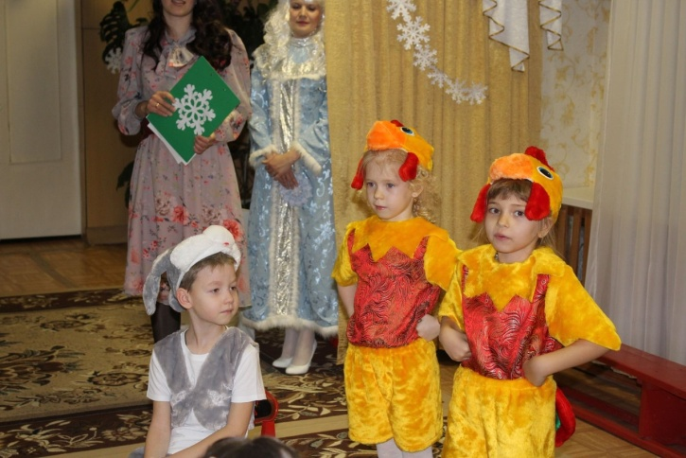

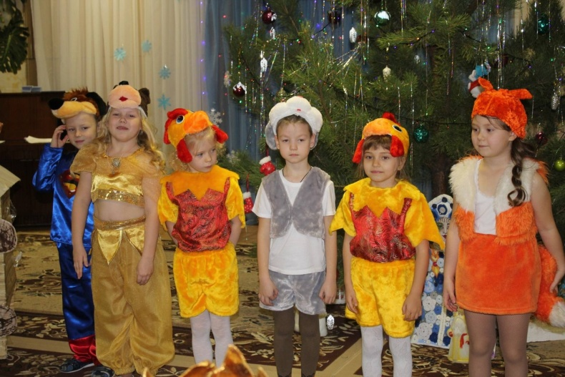
В течение года в кружке работала мастерская актёра, где дети изготавливали совместно с воспитателем атрибуты к сказкам, декорации к спектаклю. В уголке располагаются:
- различные виды театров: бибабо, настольный, театр на фланелеграфе и др.;
- реквизит для разыгрывания сценок и спектаклей: набор кукол, ширмы для кукольного театра, костюмы, элементы костюмов, маски;
- атрибуты для различных игровых позиций: театральный реквизит, грим, декорации, сценарии, книги, образцы музыкальных произведений, афиши, касса, билеты, карандаши, краски, клей, виды бумаги, природный материал.

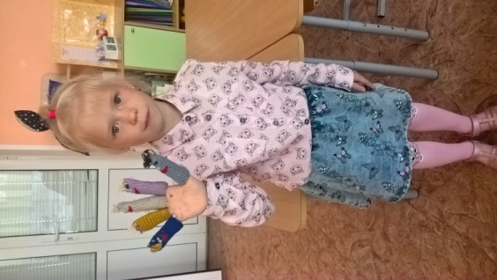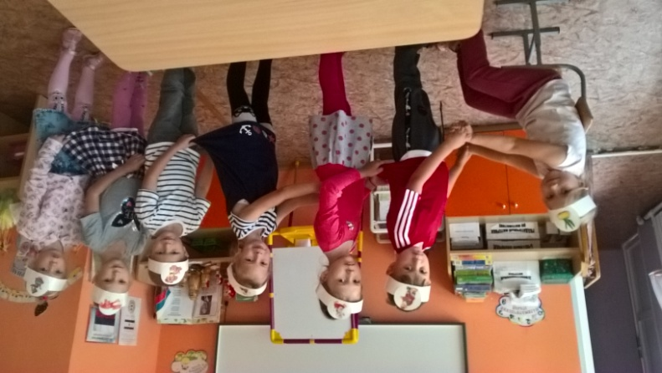

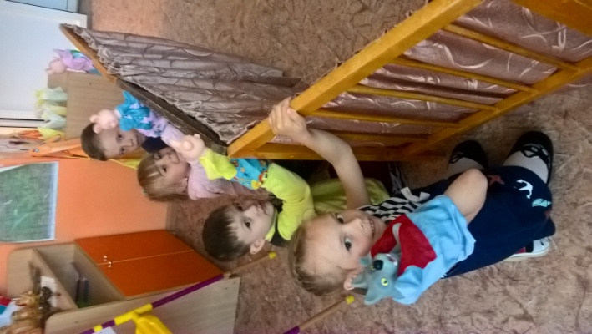

Реализация данной рабочей программы осуществлялась во взаимодействии с семьями воспитанников. Проводились беседы – консультации (о способах развития способностей и преодоления проблем конкретного ребенка); выставки (фото выставки, выставка детских работ, выставка рисунков); совместные творческие вечера; творческие мастерские; анкетирование; совместные театральные праздники и пр.
По результатам диагностического наблюдения (высокий уровень – 77%; средний уровень - 23%) можно сделать вывод:
- Дети проявляют устойчивый интерес к театральному искусству и театрализованной деятельности.
- Понимают основную идею литературного произведения (пьесы). Творчески интерпретируют его содержание.
- Способны сопереживать героям и передавать их эмоциональные состояния, самостоятельно находить выразительные средства перевоплощения.
- Владеют интонационно-образной и языковой выразительностью художественной речи и применяют в различных видах художественно-творческой деятельности.
- Импровизирует с куклами различных систем.
- Свободно подбирают музыкальные характеристики к персонажам или используют демонстрационный материал.
- Проявляют творчество и активность на всех этапах работы.
Таким образом, по результатам данной работы можно увидеть, что вовлечение детей в театрализованную деятельность способствовало
развитию у них творческих способностей. Дети, которые посещали театральный кружок в течение года, стали более раскрепощёнными, научились импровизировать, почти совсем избавились от стеснения и скованности, стали более открытыми, легкими в общении, обрели уверенность в себе, стали более музыкальными. Приобретенные качества обязательно помогут им в будущем найти свое место в обществе, чувствовать себя уверенно и комфортно в любой ситуации.

